PROTOTIPO DE LINGO EN FIGMA

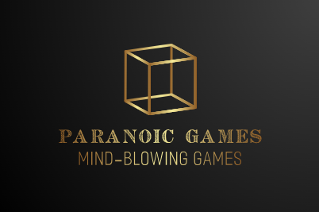

PRESENTA

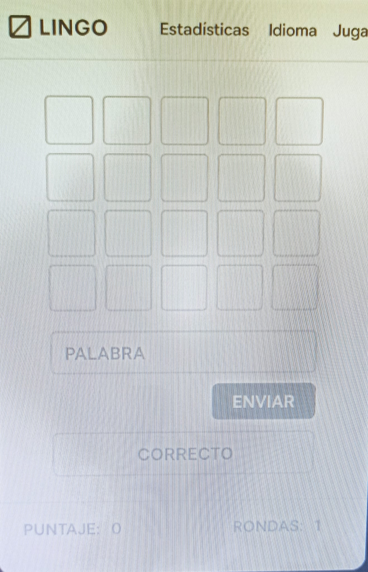

Guía de Estilo – Proyecto Lingo

Paleta de Colores
La paleta se ha extraído de los diferentes logos elegidos. Los colores estarán definidos en los estilos de Figma.
Colores principales (branding):
- Azul oscuro: #364c63
- Azul marino: #19334d
- Turquesa: #33cccc
Colores secundarios:
- Marrón: #996633
- Gris oscuro: #4d4d4d
- Gris claro: #999999
- Blanco: #ffffff
Color de acento:
- Turquesa claro: #85e0e0
- Azul cielo: #5cd6d6
Todos los colores estarán guardados como estilos globales en Figma.

Tipografía
- Fuente principal: Irish Grover (para títulos y branding).
- Fuente secundaria: AG (para subtítulos y cuerpo).
- Botones: Atomic Age.
Jerarquía tipográfica:
- Títulos principales (h1): Irish Grover Bold, 54 px.
- Subtítulos y botones (h2 / h3): AG Medium, 20 px.
- Texto general / párrafos: AG Regular, 14–16 px.

Estructura del prototipo
- Cabecera (header): Logo (izquierda)
- Menú de navegación (Estadísticas, Idioma, Jugar).
- Cuerpo (main): Cuadrícula de letras (5x5).
- Aside (lateral):
  - Campo de texto para escribir palabra.
  - Botón de acción ENVIAR.
  - Indicador de respuesta (Correcto / Incorrecto).
- Pie de página (footer): Información de puntuación y rondas.
Componentes reutilizables (en Figma)
Para cumplir con la modularidad del diseño, se definen como componentes:
- Botón principal: ENVIAR (con estados: normal, hover, presionado).
- Casillas de la cuadrícula: Cada celda de letra se diseña como componente para mantener tamaño, color y estilo uniforme.
- Iconos de navegación: (idioma, estadísticas, ajustes), todos en formato SVG.
Esto permite consistencia y facilita futuras modificaciones en el prototipo.

Maquetación / Reglas de diseño visual
- Uso de Auto Layout en Figma para alinear automáticamente botones, casillas y menús.
- Márgenes y separaciones consistentes: 10 px como valor base.
- Homogeneidad: mismos menús en todas las pantallas, mismos colores para botones y casillas.
- Consistencia: el mismo icono siempre tendrá la misma función (ej. engranaje = ajustes).

Accesibilidad / Usabilidad
- Contraste de colores: texto oscuro (#333333) sobre fondo claro (#ffffff) para mejorar legibilidad.
- Tamaño mínimo de fuente: 24 px en cuerpo de texto.
- Iconos con texto alternativo o etiquetas ARIA para accesibilidad.
- Botones grandes y bien espaciados para usabilidad en pantallas táctiles.

Imágenes y su posición
- Logotipo principal: Logo3.png, ubicado en la esquina superior izquierda.
- Tamaño recomendado: 48×48 px en prototipo.
- Otras imágenes:
  - Posible banner ilustrativo en la pantalla inicial para presentación del juego.
  - Iconos de navegación en SVG para idioma, estadísticas y ajustes.

Logotipo
- Formato: PNG (prototipo)
- Ubicación: Cabecera superior izquierda.
- Función: Identidad visual del juego y coherencia de marca (Paranoic Games).
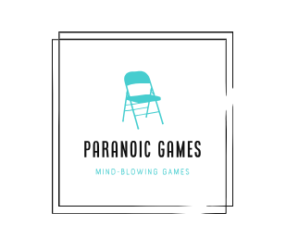

Entrega
- Guía de estilo: Este documento en Google Docs.
- Prototipo en Figma: Basado en el wireframe proporcionado.
- Profesor añadido como colaborador en el equipo de Figma.
- Link: Presentación Figma

Asignatura: Diseño de Interfaces Web
Proyecto: Juego de palabras Lingo
Alumno: Arkaitz Amostegui
Fecha: 26-09-2025

